软件设计说明书

AI-Education 学生数字孪生系统设计说明书
  - 面向系统结构、模块协作、数据模型、接口与部署的详细设计
项目名称 | AI-Education
系统范围 | 学生数字孪生、个性化路径与学习资源推荐
生成日期 | 2026-05-21
资料依据 | 现有代码、数据库字段说明、学生数字孪生对接文档、整体需求/设计文档
版本 | V1.0

说明：本文档按软件工程交付件编写，UML/ER 图用于描述当前实现与建议扩展边界；对于尚未完全自动化的流程会明确标注。

1 设计目标与原则
本设计围绕学生数字孪生、个性化路径和学习资源推荐能力展开，目标是在不破坏现有 AI-Education 架构的前提下，将学习过程数据沉淀为可解释、可追踪、可扩展的学习画像。
- 实体优先：用户、课程、资源、测验、画像和路径均落到结构化表。
- 服务分层：采集、评分、画像、趋势、弱项、路径和资源推荐分模块协作。
- 真实闭环：测验成绩已回写画像；路径刷新通过接口触发，后续可升级为事件驱动。
- 外部依赖隔离：LLM 和网络资源失败不影响本地画像与课程资源展示。

2 总体结构设计
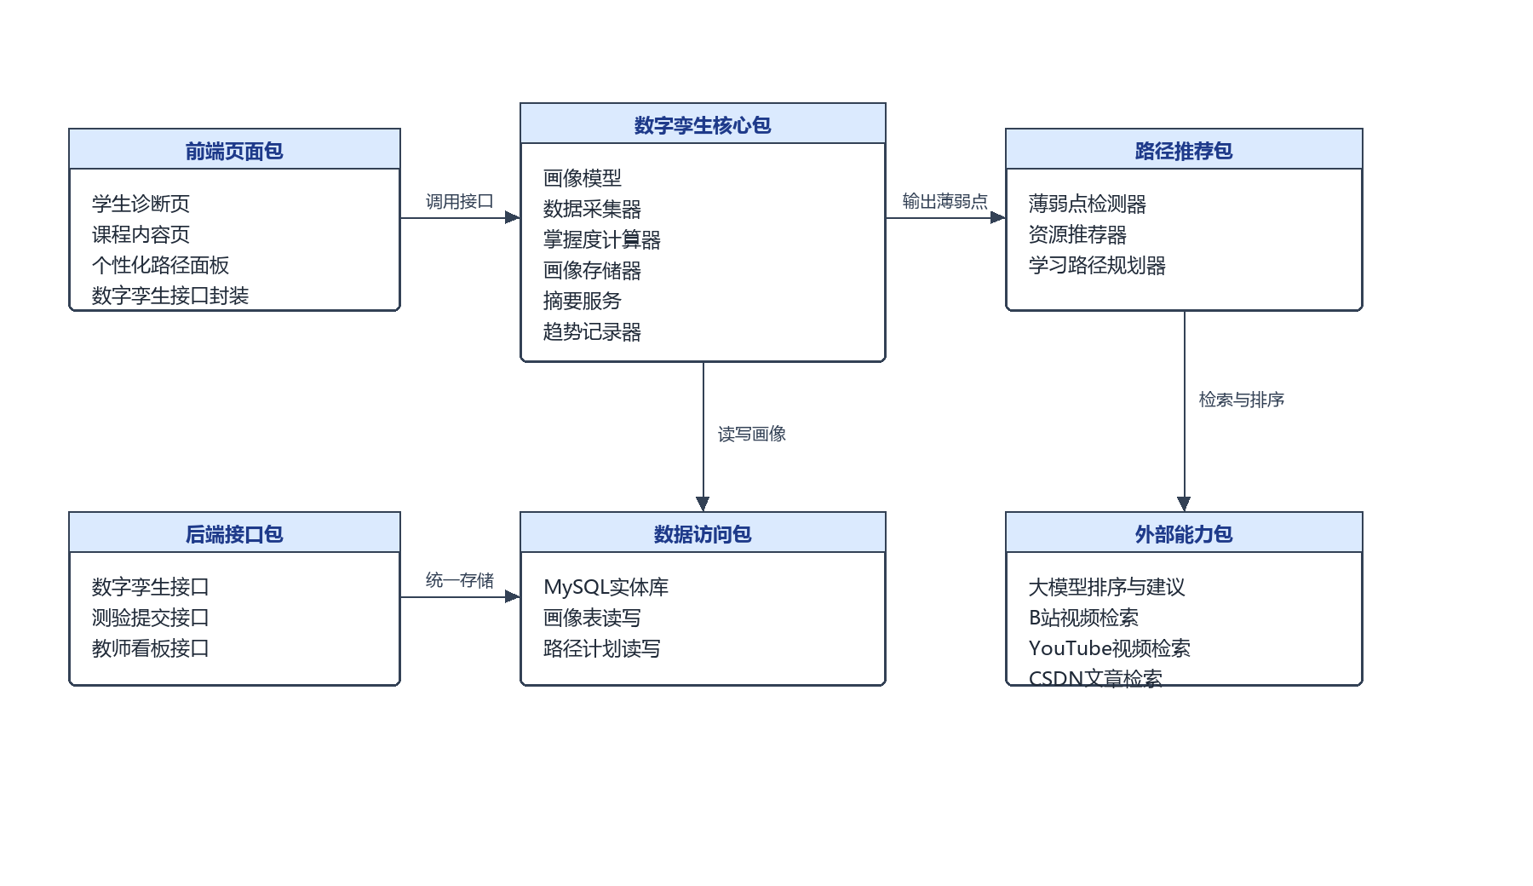
图 1 包图：学生数字孪生相关代码组织

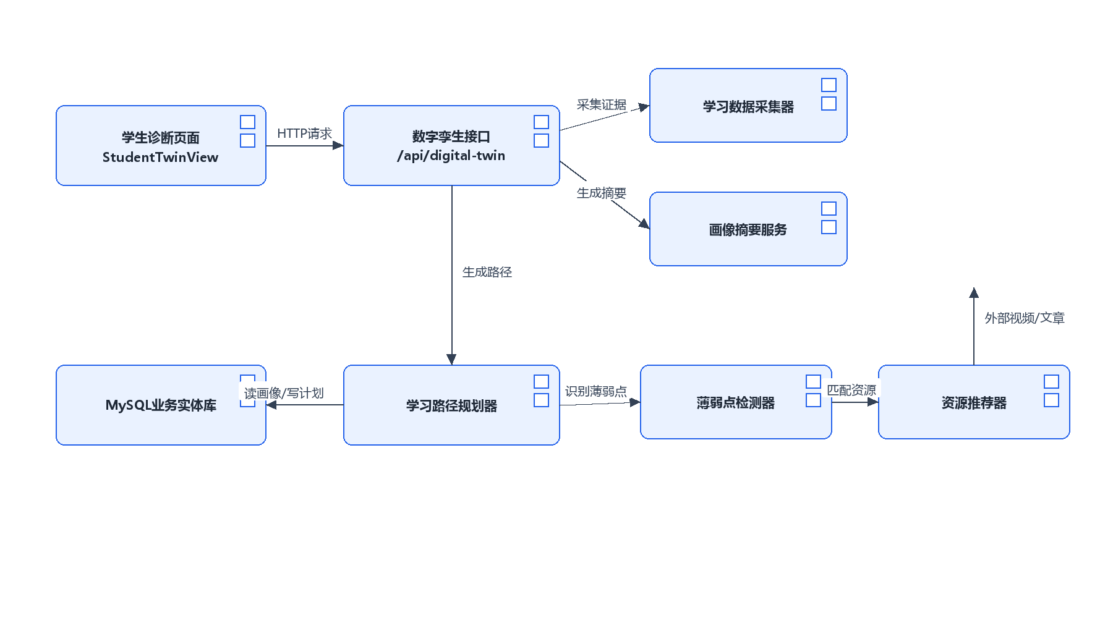
图 2 组件图：数字孪生与路径推荐组件

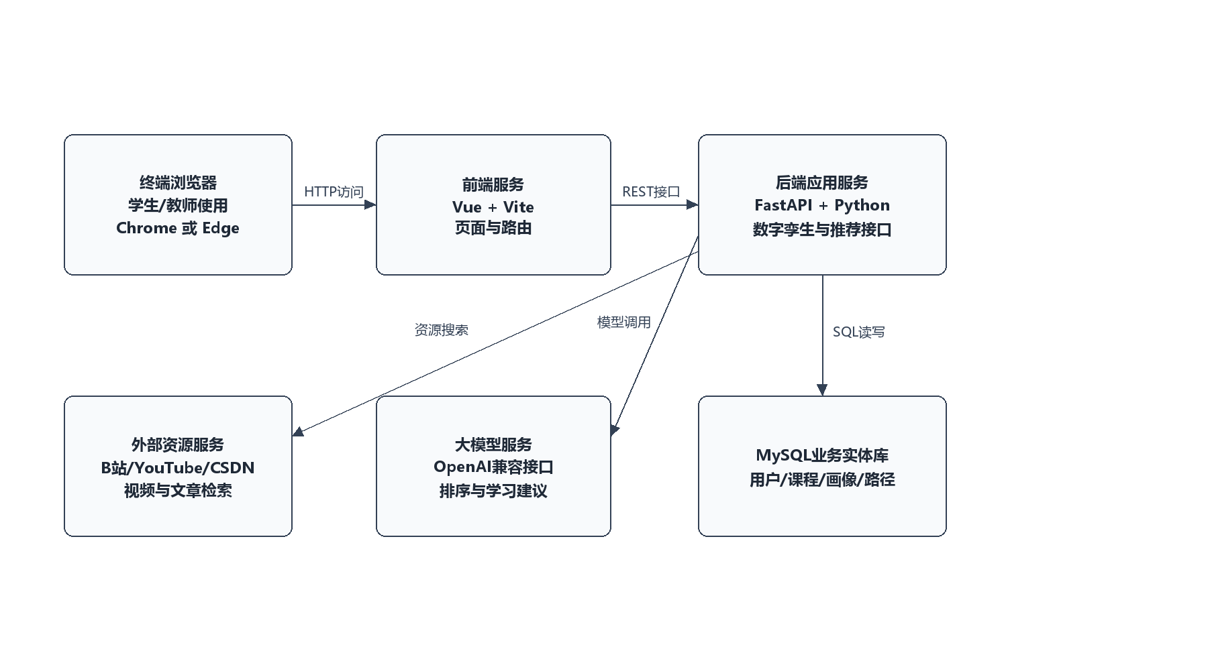
图 3 部署图：AI-Education 数字孪生运行环境

3 核心类与复合结构设计
核心数据模型由 Pydantic 模型承载，服务类负责采集、评分、画像摘要和路径生成。
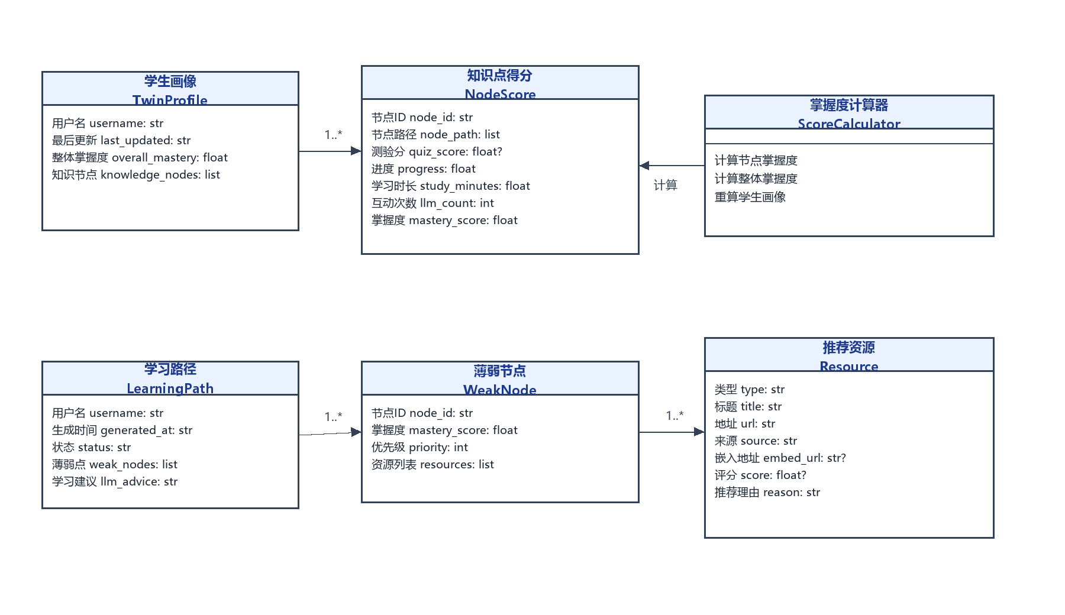
图 4 类图：学生数字孪生核心模型与服务

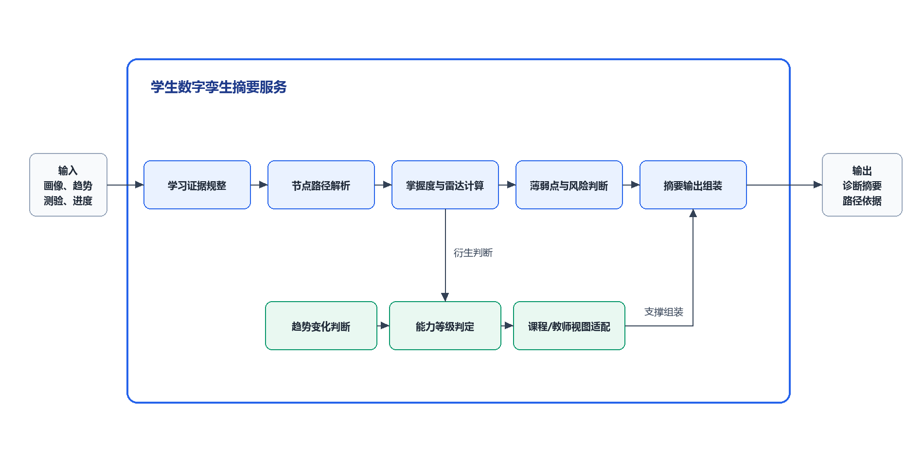
图 5 复合结构图：StudentTwinService 内部协作

模块/类 | 职责 | 关键输入 | 关键输出
DataCollector | 采集学习进度、LLM 互动、会话时长、测验分 | username、node_id、score、sessions、llm_logs | 更新后的 TwinProfile
ScoreCalculator | 计算节点掌握度和整体掌握度 | quiz_score、progress、llm_interaction_count、study_duration_minutes | mastery_score、overall_mastery
TwinProfileStore | 画像读写与历史快照存储 | TwinProfile、username | twin_profiles、twin_profile_nodes、twin_history
StudentTwinService | 构建诊断页摘要和孪生输出 | TwinProfile、TrendPoint[] | radar、weak_nodes、risk_alerts、outputs
WeakNodeDetector | 识别薄弱知识点 | TwinProfile | WeakNode[]
PathPlannerAgent | 生成路径、调用 LLM 排序并保存计划 | TwinProfile、WeakNode[] | LearningPath payload
ResourceRecommender | 推荐课程资源和外部视频/文章 | node_id、node_name | Resource[]

4 核心流程设计
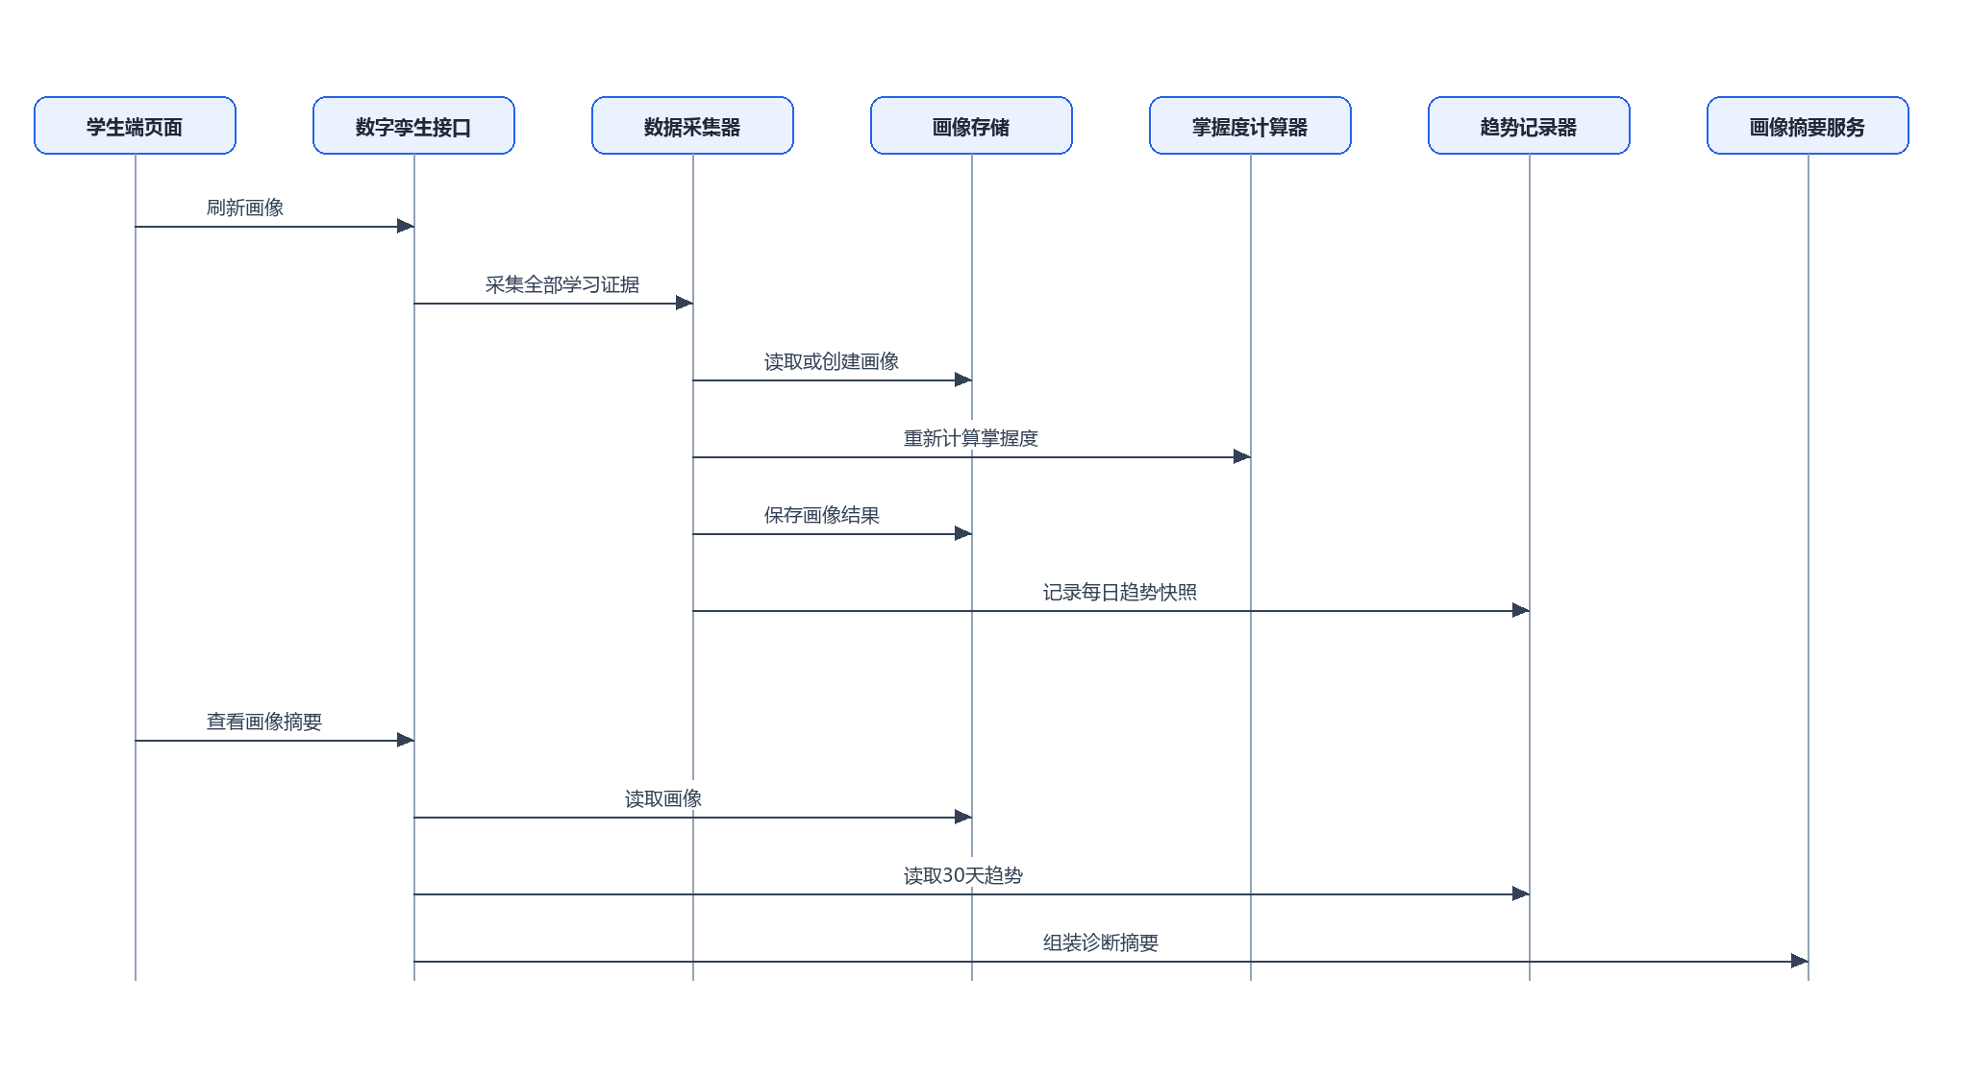
图 6 时序图：刷新学生数字孪生画像

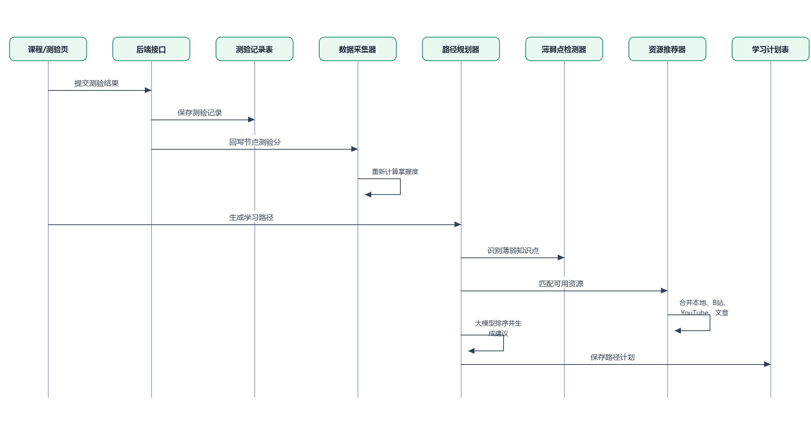
图 7 时序图：测验反馈与学习路径生成

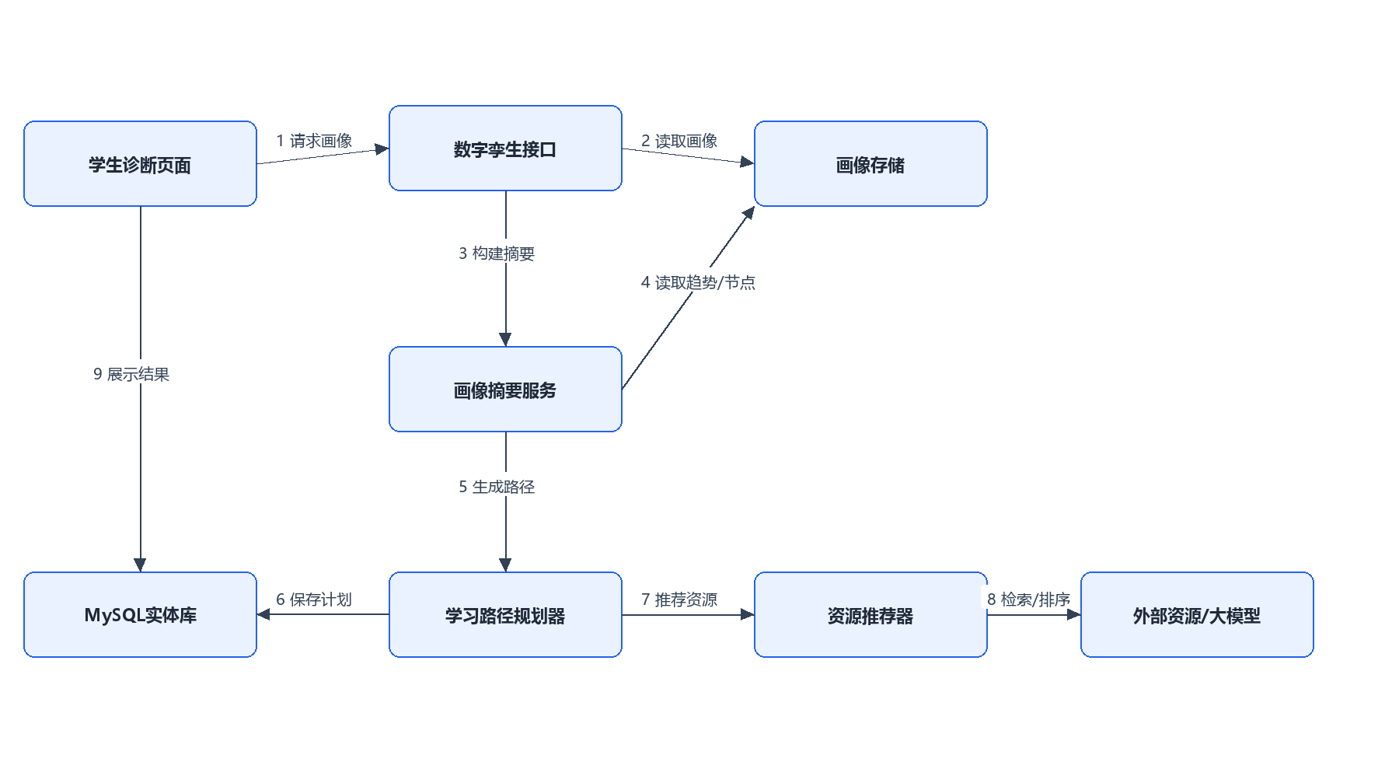
图 8 通信图：页面、API、服务、数据库协作

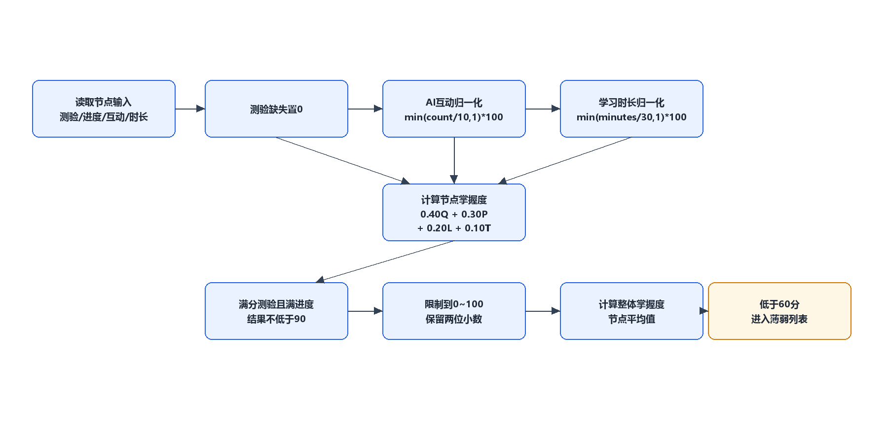
图 9 活动图：掌握度计算与薄弱点判定

5 数据库设计
学生数字孪生的数据设计采用 MySQL 实体化存储。用户、课程、资源、测验、画像、路径和学习证据均以结构化表管理；画像摘要与路径结果由服务层读取后组装。
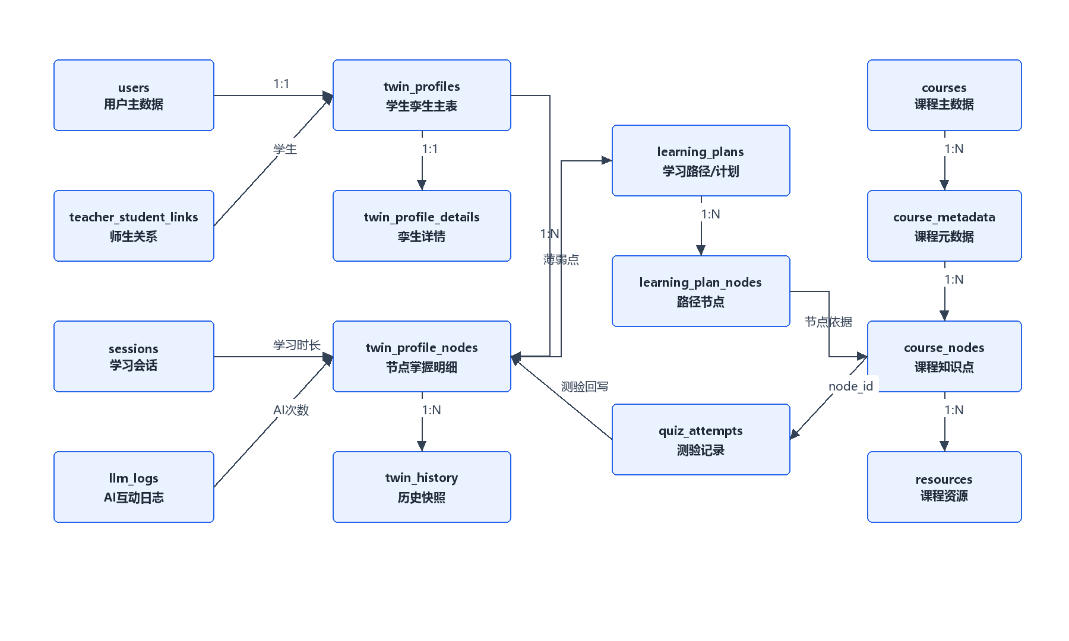
图 10 ER 总览图：学生数字孪生核心实体关系

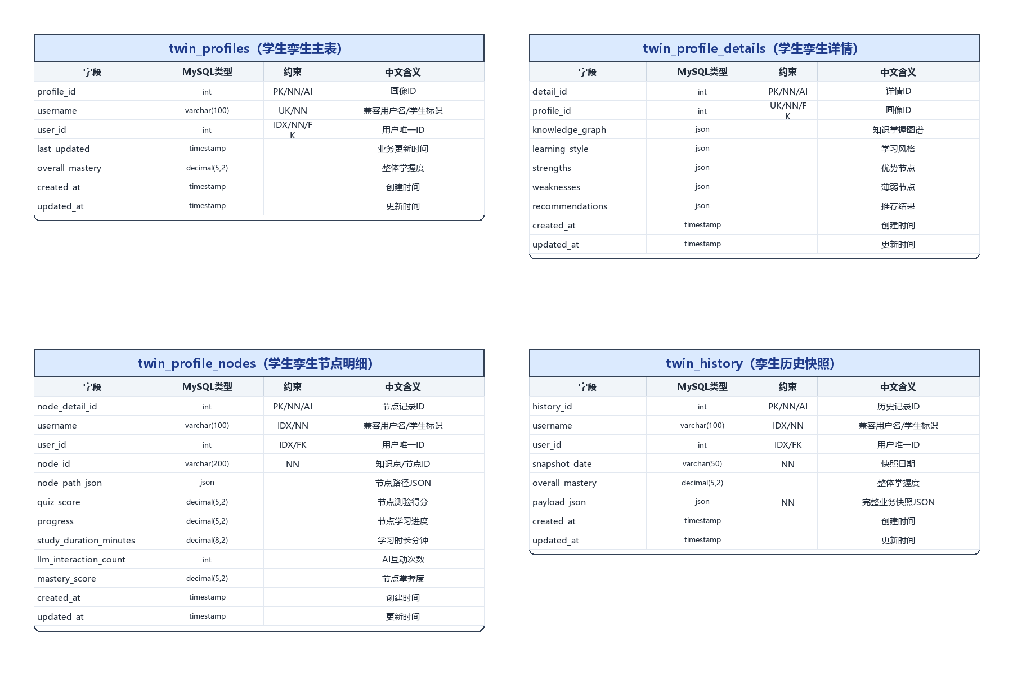
图 11 ER 详图：学生数字孪生画像表字段

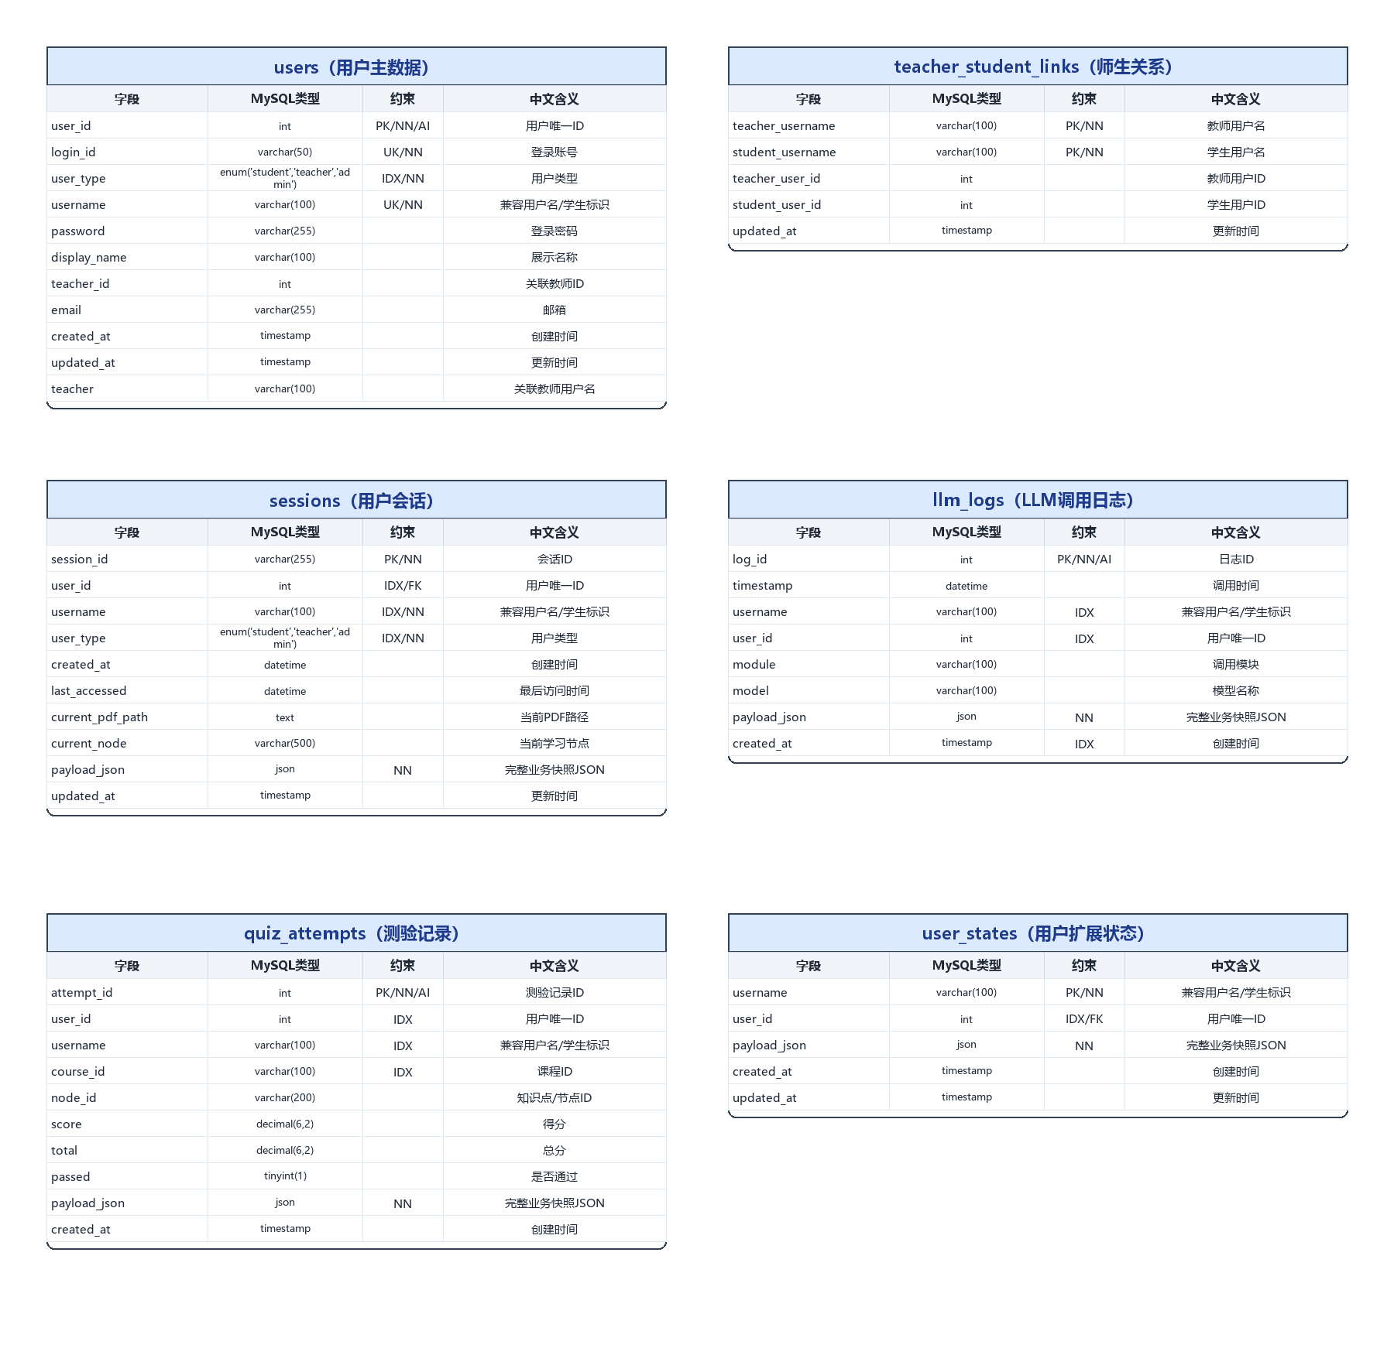
图 12 ER 详图：学习证据与用户表字段

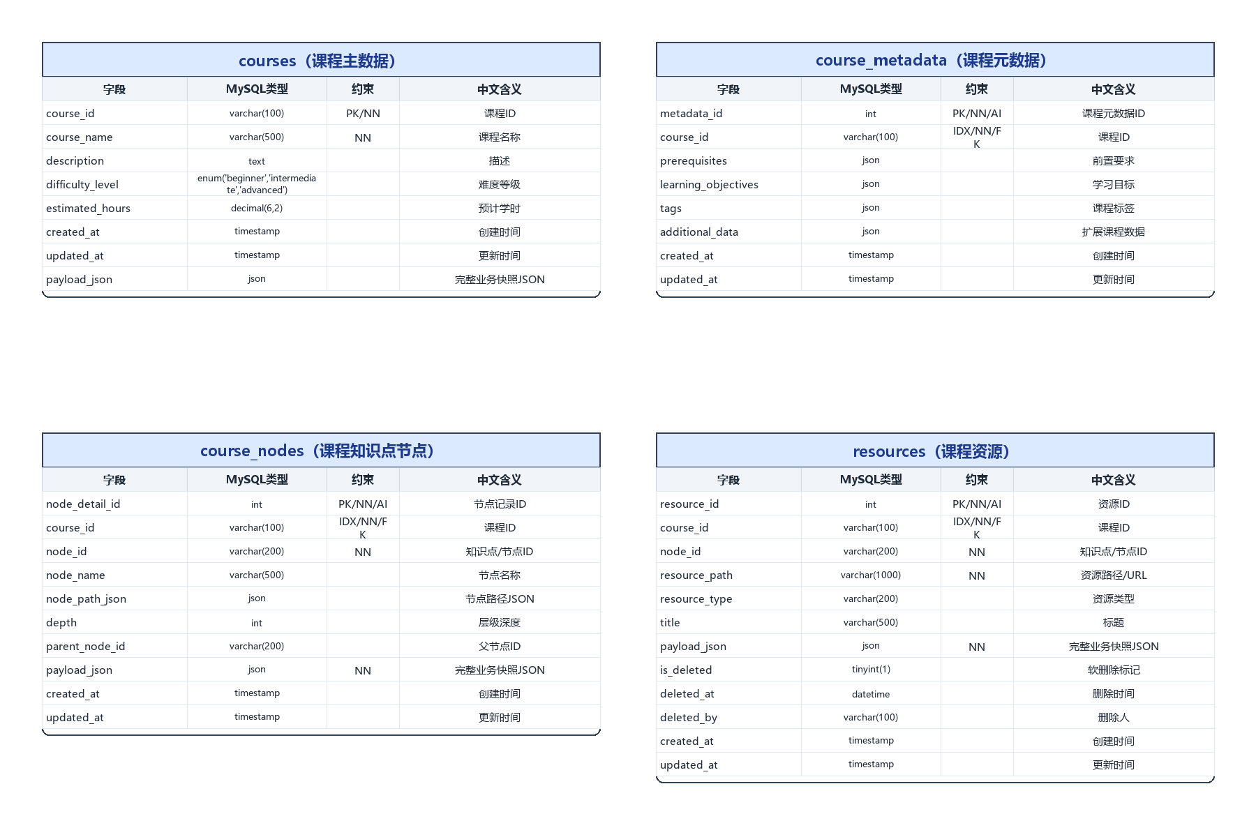
图 13 ER 详图：课程与资源表字段

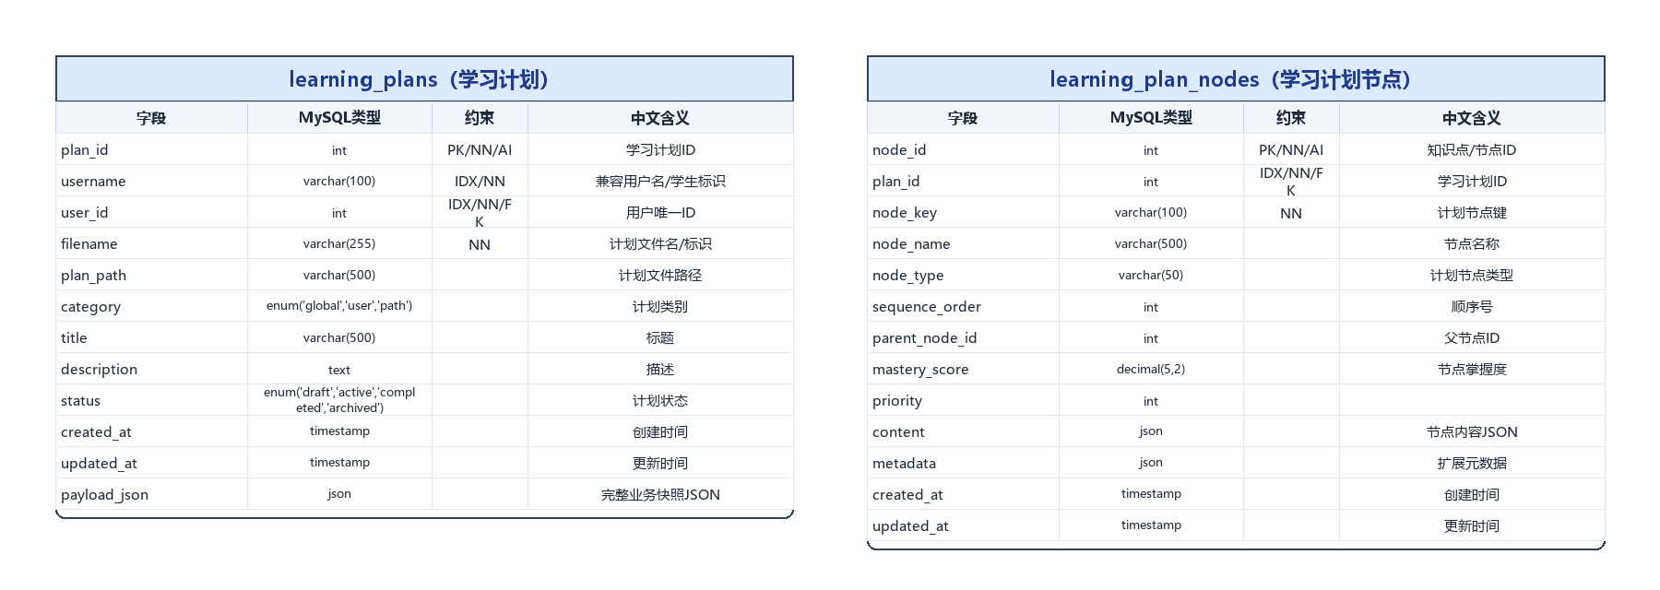
图 14 ER 详图：个性化学习计划表字段

表名 | 主键/关键字段 | 设计说明
users | user_id、login_id、user_type、username | 用户主数据，支撑学生、教师、管理员身份解析。
twin_profiles | username、user_id、overall_mastery | 学生孪生主表，保存整体掌握度与更新时间。
twin_profile_nodes | username + node_id | 节点级画像，保存进度、测验分、学习时长、互动次数和掌握度。
twin_history | username + snapshot_date | 趋势历史快照，支持 30 天趋势与风险判断。
learning_plans | username + filename、category | 学习计划表，个性化路径以 category='path' 保存。
quiz_attempts | attempt_id、user_id、course_id、node_id | 测验记录实体，支撑测验轨迹和画像回写。
courses/course_nodes/resources | course_id、node_id、resource_id | 课程结构和资源实体，作为路径与资源推荐依据。

6 接口设计
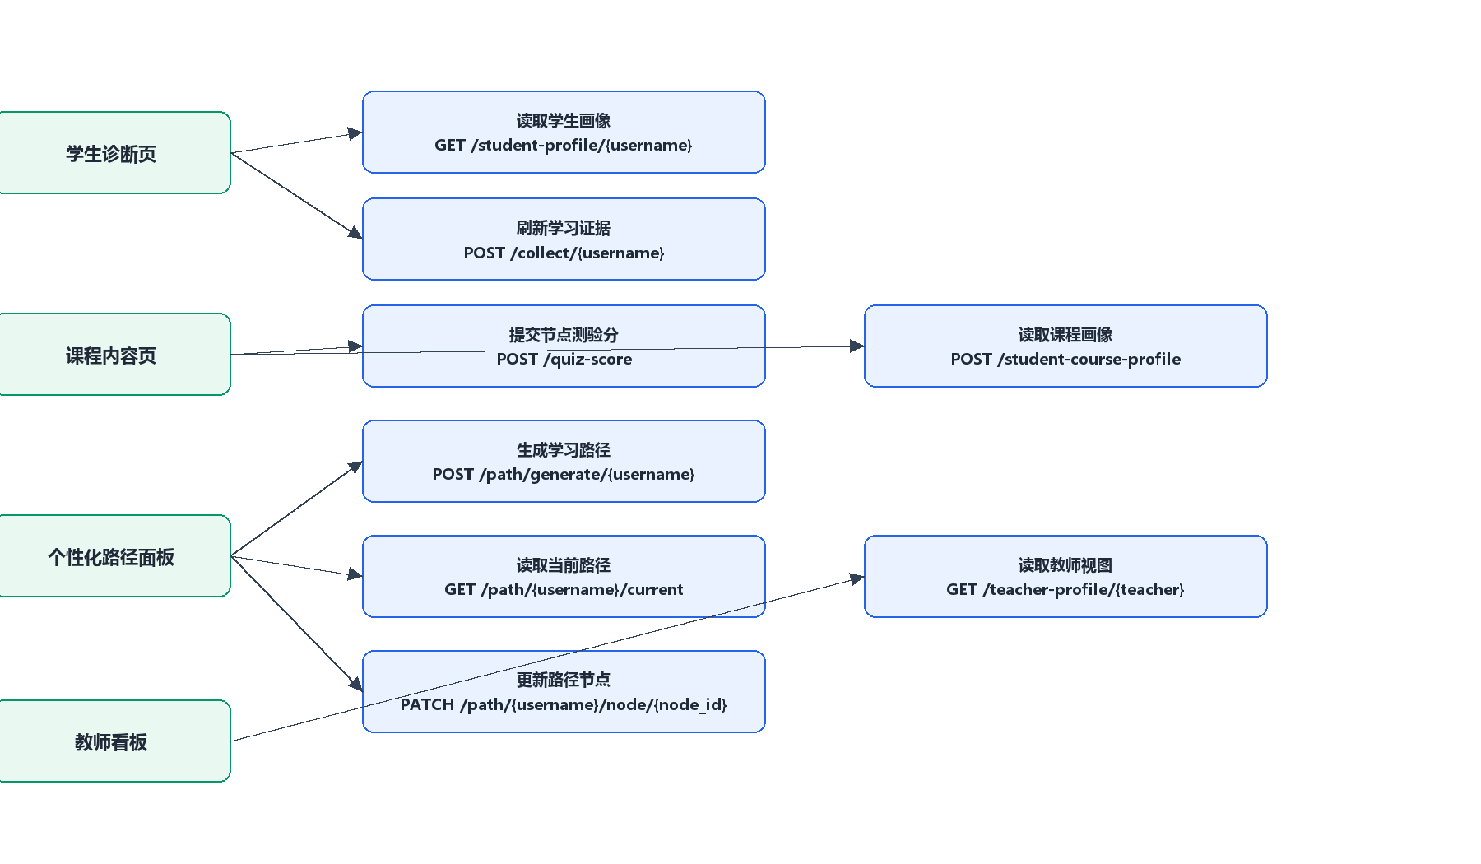
图 15 接口交互图：前端页面与数字孪生 API

接口 | 请求方 | 设计要点
POST /collect/{username} | 诊断页/定时任务 | 触发进度、互动、会话时长采集并记录快照。
GET /student-profile/{username} | StudentTwinView | 返回展示摘要，含缓存、趋势、风险、薄弱点和孪生输出。
POST /quiz-score | 测验/调试入口 | 直接写入单节点测验分并重新计算画像。
POST /path/generate/{username} | 路径面板 | 读取画像、检测薄弱点、推荐资源、LLM排序、保存路径。
GET /path/{username}/current | 路径面板 | 读取最近一次 category='path' 的学习计划。
PATCH /path/{username}/node/{node_id} | 路径面板/后续扩展 | 节点分数变化后更新路径节点列表。
POST /student-course-profile | 课程页/课程孪生 | 按课程维度返回学生节点表现摘要。

7 前端页面设计
页面/组件 | 职责 | 关联接口
StudentTwinView.vue | 学生诊断页，展示雷达、趋势、风险、薄弱点 | GET /student-profile、POST /collect
CourseContentView.vue | 课程学习内容入口，承载视频/讲义/测验/推荐入口 | 课程内容接口、测验提交接口
PersonalizedPathPanel.vue | 个性化路径与资源推荐面板 | POST /path/generate、GET /path/current
HomeView.vue/MyLearningView.vue | 学生首页与学习中心聚合展示 | 学生学习数据、路径摘要

8 算法与规则设计
规则 | 当前设计
掌握度公式 | Mastery_Score = 0.40*quiz_score + 0.30*progress + 0.20*min(llm_interaction_count/10,1)*100 + 0.10*min(study_duration_minutes/30,1)*100
整体掌握度 | 所有知识节点 mastery_score 的算术平均值。
能力等级 | overall_mastery <40 为基础薄弱；<60 为基础建立中；<80 结合弱项数判断能力成型；>=80 为进阶提升。
风险等级 | 整体掌握度、平均进度、投入度、趋势下滑、薄弱点集中共同触发 high/medium/low。
资源排序 | 课程绑定资源优先；外部资源按标题相关度、来源和可播放性评分去重后取前 6。
YouTube过滤 | 调用 player playability 检查，登录/年龄验证或原因包含 sign in/login/age 的视频不推荐。

9 安全、性能与扩展设计
- 密钥全部通过 .env 配置，文档与代码不得硬编码真实 API Key。
- 外部检索设置超时与失败降级，本地课程资源仍可返回。
- 学生画像摘要设置短缓存，降低频繁页面刷新带来的数据库压力。
- 后续可将 quiz_attempts 写入事件作为触发器，自动调用 PathPlannerAgent 更新学习路径。
- 后续可把资源推荐结果缓存到资源匹配表，减少 B站/YouTube/CSDN 的实时请求次数。

10 测试设计
测试类型 | 测试重点
单元测试 | ScoreCalculator 公式、WeakNodeDetector 阈值、ResourceRecommender 去重与过滤。
接口测试 | collect/profile/student-profile/quiz-score/path generate/current/update 的状态码和字段完整性。
集成测试 | 测验提交后 quiz_attempts 记录与 twin_profile_nodes 同步更新。
前端测试 | 诊断页和路径面板在有数据、无数据、外部资源失败时均可展示合理状态。
数据测试 | ER 约束、主键唯一性、学习路径 category='path' 查询正确。

